首经贸高级研修班考试操作手册

一、考试报名

1. 登陆系统
网址：http://219.224.69.58/，输入用户名（学号），密码，以学生身份登陆。
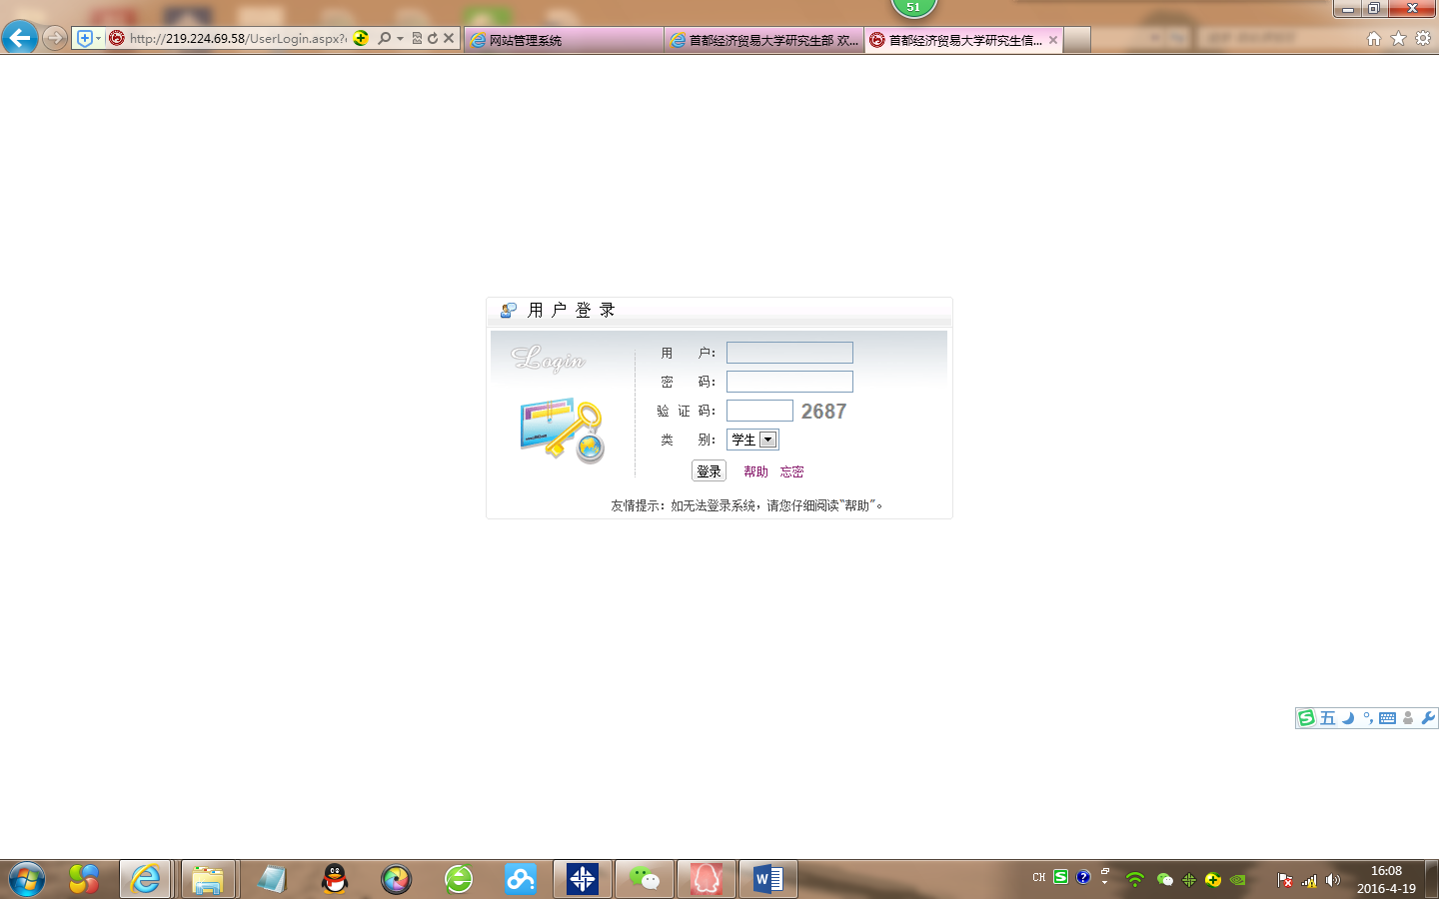

2. 选择考试课程。
操作菜单：培养->课务管理->必修课程考试申请->选择批次名称（批次名称后红色字体显示开放的时间，请认真查看是否为当前时间）->点击要选择考试课程后面的选择本门课程（选择上的课程后显示，若要取消本门课程的选中，可点，没有选上的课程后面显示）。
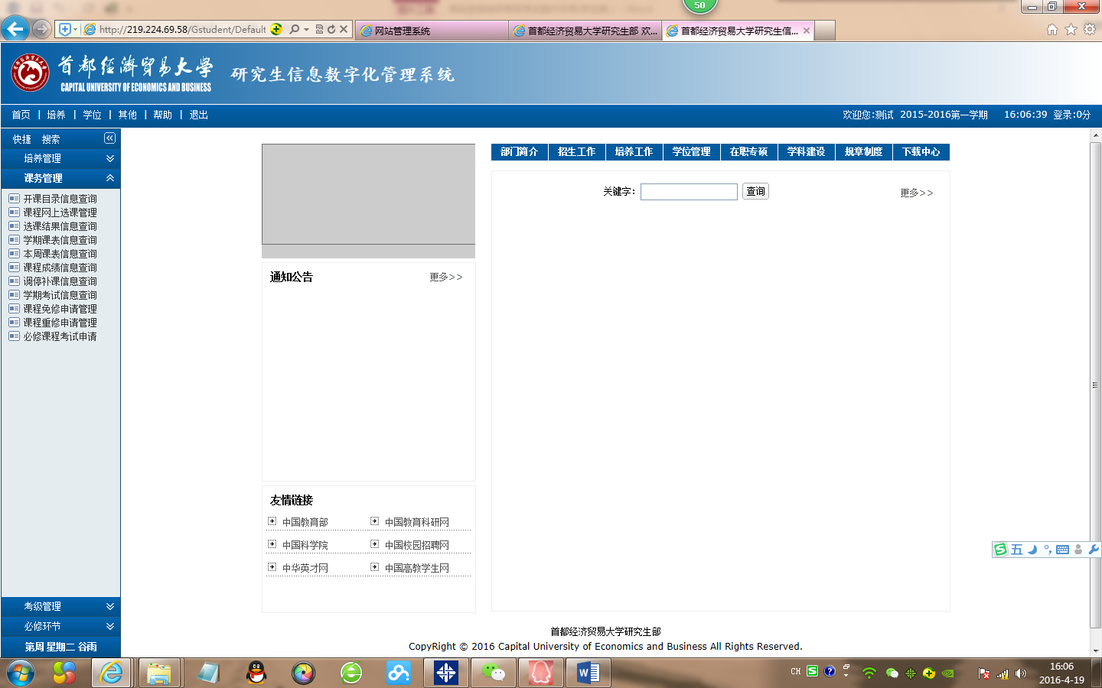
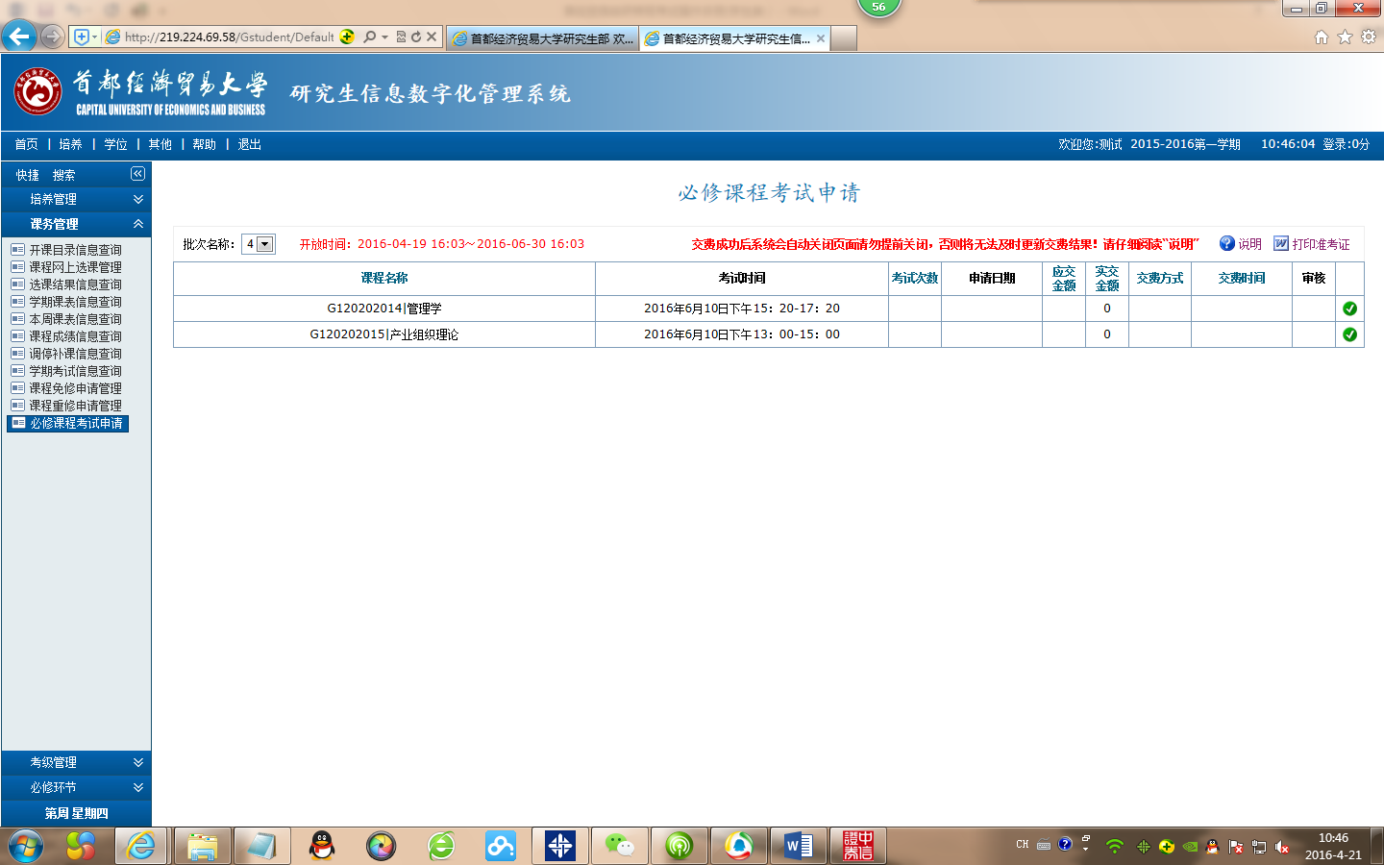
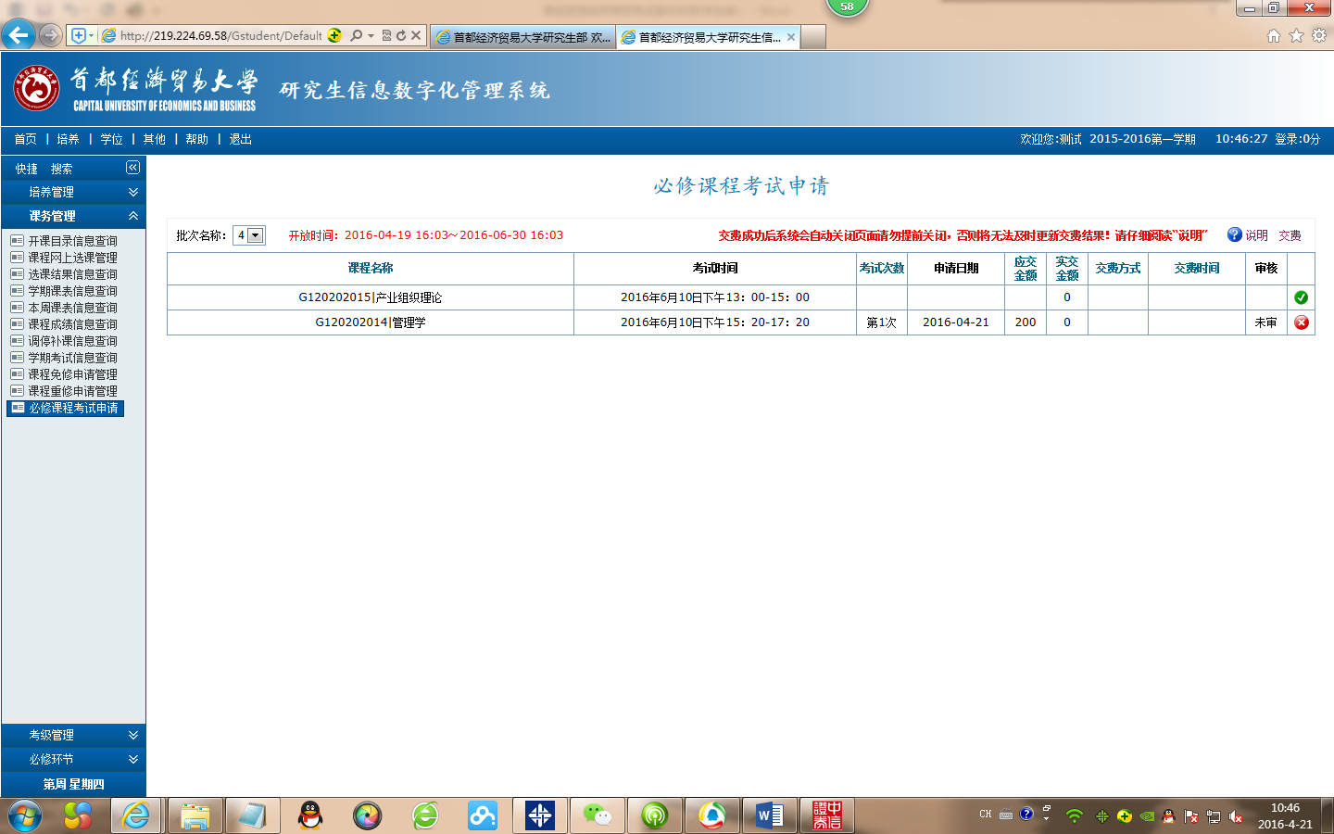

3. 学生在线交费
课程选定完毕后，点击信息栏右上角的交费按钮，跳转至首信易支付平台，完成交费。考试报名完成。
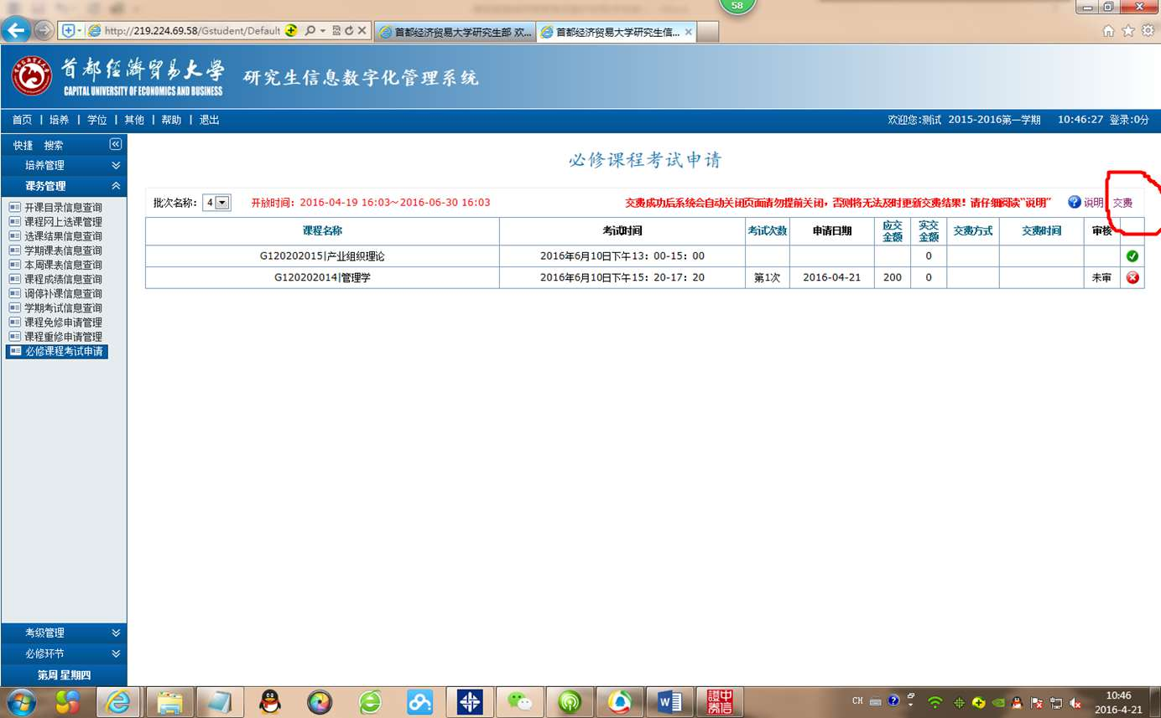
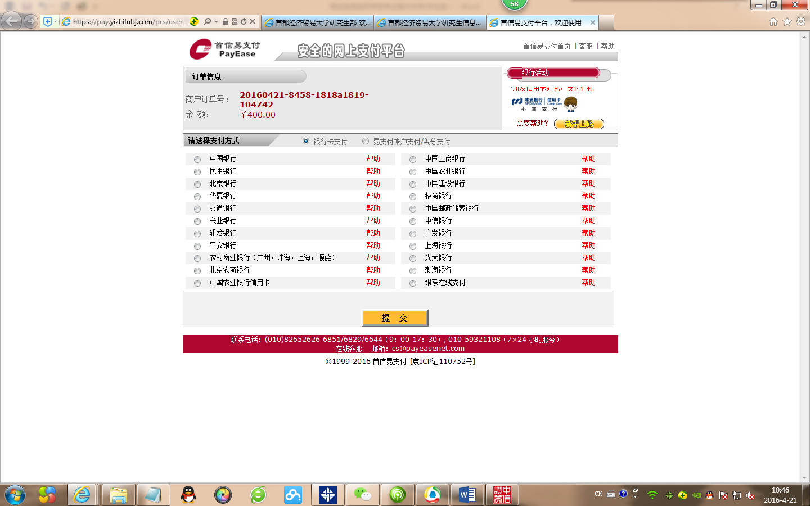

4. 打印准考证
操作菜单：学生交费完成后，学校对学生信息进行审核，安排考场，公布考场信息后，原交费按钮处会变成打印准考证按钮，点击此按钮下载打印准考证，按准考证上的说明参加考试即可。

